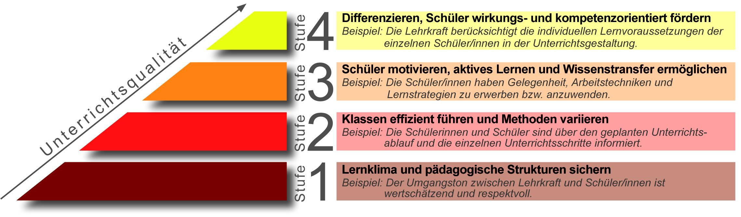

**Pietsch 2013: Hamburger 4-Stufenmodell für Unterrichtsqualität**